Seminar Notes

© 2022 SE Department

*Dưới đây là những ghi chép bổ trợ thêm cho bài nói của 2 speaker trong Seminar “****SRS – Common Mistakes & Best Practices****” diễn ra vào tối 05/04/2022 vừa qua trên Google Meet.*

*Đa tạ tất cả sinh viên thân yêu và các phòng ban liên quan đã nhiệt tình giúp đỡ, ủng hộ, hỗ trợ chúng tôi hoàn thành tốt đẹp buổi thuyết trình. <3*

# **Use Case Description**

* **Ví dụ 1: Minh họa về UC Description viết theo style tuyến tính trên “giang hồ mạng”:**

URL tham khảo: https://www.visual–paradigm.com/guide/use–case/what–is–use–case–specification/

* **Ví dụ 2: Minh họa về UC Description viết theo style tuyến tính – theo template từ FU Hà Nội:**

|  |  |  |  |
| --- | --- | --- | --- |
| **Use Case Specification** | | | |
| **Use Case ID and Name:** |  | | |
| **Created By:** |  | **Date Created:** |  |
| **Primary Actor:** |  | **Secondary Actors:** |  |
| **Trigger:** |  | | |
| **Description:** |  | | |
| **Preconditions:** |  | | |
| **Post–conditions:** |  | | |
| **Normal Flow:** |  | | |
| **Alternative Flows:** |  | | |
| **Exceptions:** |  | | |
| **Priority:** | **High (Medium, Low)** | | |
| **Frequency of Use:** |  | | |
| **Business Rules:** |  | | |
| **Other Information:** |  | | |
| **Assumptions:** |  | | |

* **Ví dụ 3: Minh họa về UC Description viết theo style 2 cột bắn qua bắn lại – “Mlem”:**

|  |  |  |  |
| --- | --- | --- | --- |
| **Use Case Specification** | | | |
| **Use Case No.:** | <Mã số UC> | | |
| **Use Case Name:** | <Tên UC> | | |
| **Created By:** | <Ai viết UC Spec này> | | |
| **Date:** | <Ngày viết> | **Priority:** | <Mức độ ưu tiên cần hiện thực tính năng này, ví dụ: Must Have | High> |
| **Actors:** | <Những user nào sử dụng tính năng này> | | |
| **Summary:** | <Mô tả ngắn gọn mục đích của UC này> | | |
| **Trigger:** | <**Điều gì khiến** UC này được gọi, **mục đích** của việc sử dụng UC; *ví dụ: The admin indicates that he wants to udate a product*> | | |
| **Preconditions:** | <Điều kiện tiên quyết cần có trước đó để UC này có thể chạy, *ví dụ: data/thiết bị sẵn dùng là…; user cần phải login trước khi sử dụng*> | | |
| **Post–conditions:** | <Sau khi UC thực thi xong và thành công, hiện trạng hệ thống là gì, user đạt được điều gì; có thể liệt kê thêm kết quả của tình huống UC thực thi thất bại, *ví dụ: Đơn hàng được ghi nhận và lưu trữ*> | | |
| **Main Success Scenario/Main Flow/Normal Flow/Main Path:**   |  |  |  | | --- | --- | --- | | **Step.** | **Actor Action** | **System Response** | | 1 | <Luồng xử lí chính, trường hợp Happy Case, người dùng hay làm những điều này để đạt được mục đích UC như đã thiết kế>  <Bước 1 người dùng làm gì/nhấn gì/nhập gì> | <Hệ thống xử lí/lưu trữ/hồi đáp lại người dùng cái gì> | | 2 | <Bước 2 người dùng làm gì/nhấn gì/nhập gì tiếp>  **[Alternative 1]** Có thể người dùng chọn rẽ nhánh khác để cùng đạt được mục đích UC.  Các [Alternative X] được đánh số thứ tự tăng dần | <Hệ thống xử lí/lưu trữ/hồi đáp lại người dùng cái gì>  **[Exception 1]** Có thể có tình huống ngoại lệ xảy ra ở bước này  Các [Exception X] được đánh số thứ tự tăng dần | | 3 | … | … | | | | |
| **Alternative Flows:**   |  |  |  | | --- | --- | --- | | **No.** | **Actor Action** | **System Response** | | 1 | <Các tình huống rẽ nhánh, người dùng làm gì tiếp, hệ thống phản hồi gì để đạt cùng mục đích UC> |  | | 2 | **…** | … | | | | |
| **Exceptions:**   |  |  |  | | --- | --- | --- | | **No.** | **Actor Action** | **System Response** | | 1 | <Các tình huống ngoại lệ, người dùng làm gì tiếp, hệ thống phản hồi theo kiểu để UC kết thúc không thành công, App hạ cánh an toàn> |  | | 2 | **…** | … | | | | |
| **Business Rules:** | <Những câu phát biểu của khách hàng/user đưa ra để gài/khống chế/ràng buộc cái ngữ cảnh hoạt động của một tác vụ/công việc/tính năng/chức năng mà người dùng vẫn làm và thao tác hàng ngày; còn gọi là những quy tắc xử lí thông tin, *ví dụ 1: Ngày giờ phải theo định dạng dd/mm/yyyy HH:MM, giờ đồng hồ theo thang đo 24 giờ; ví dụ 2: Đơn hàng từ 1.000.000đ sẽ giảm giá x% theo thông tin khuyến mãi tại thời điểm tạo đơn*> | | |

* **Ví dụ 4: Xem minh họa về UC Description chuẩn của Microsoft về mặt nội dung, viết theo style tuyến tính – đề nghị anh em FU làm theo nhé, nếu cần thì độ phần chia cột!!!**

*(trích trong giáo trình Software Requirements, Karl Wiegers and Joy Beatty, 3rd, Microsoft Press, 2013, p.581)*

**UC Description dưới đây** mô tả cách người dùng sử dụng tính năng Đặt bữa ăn ở canteen công ty qua App tên là **Cafeteria Ordering System (COS)**

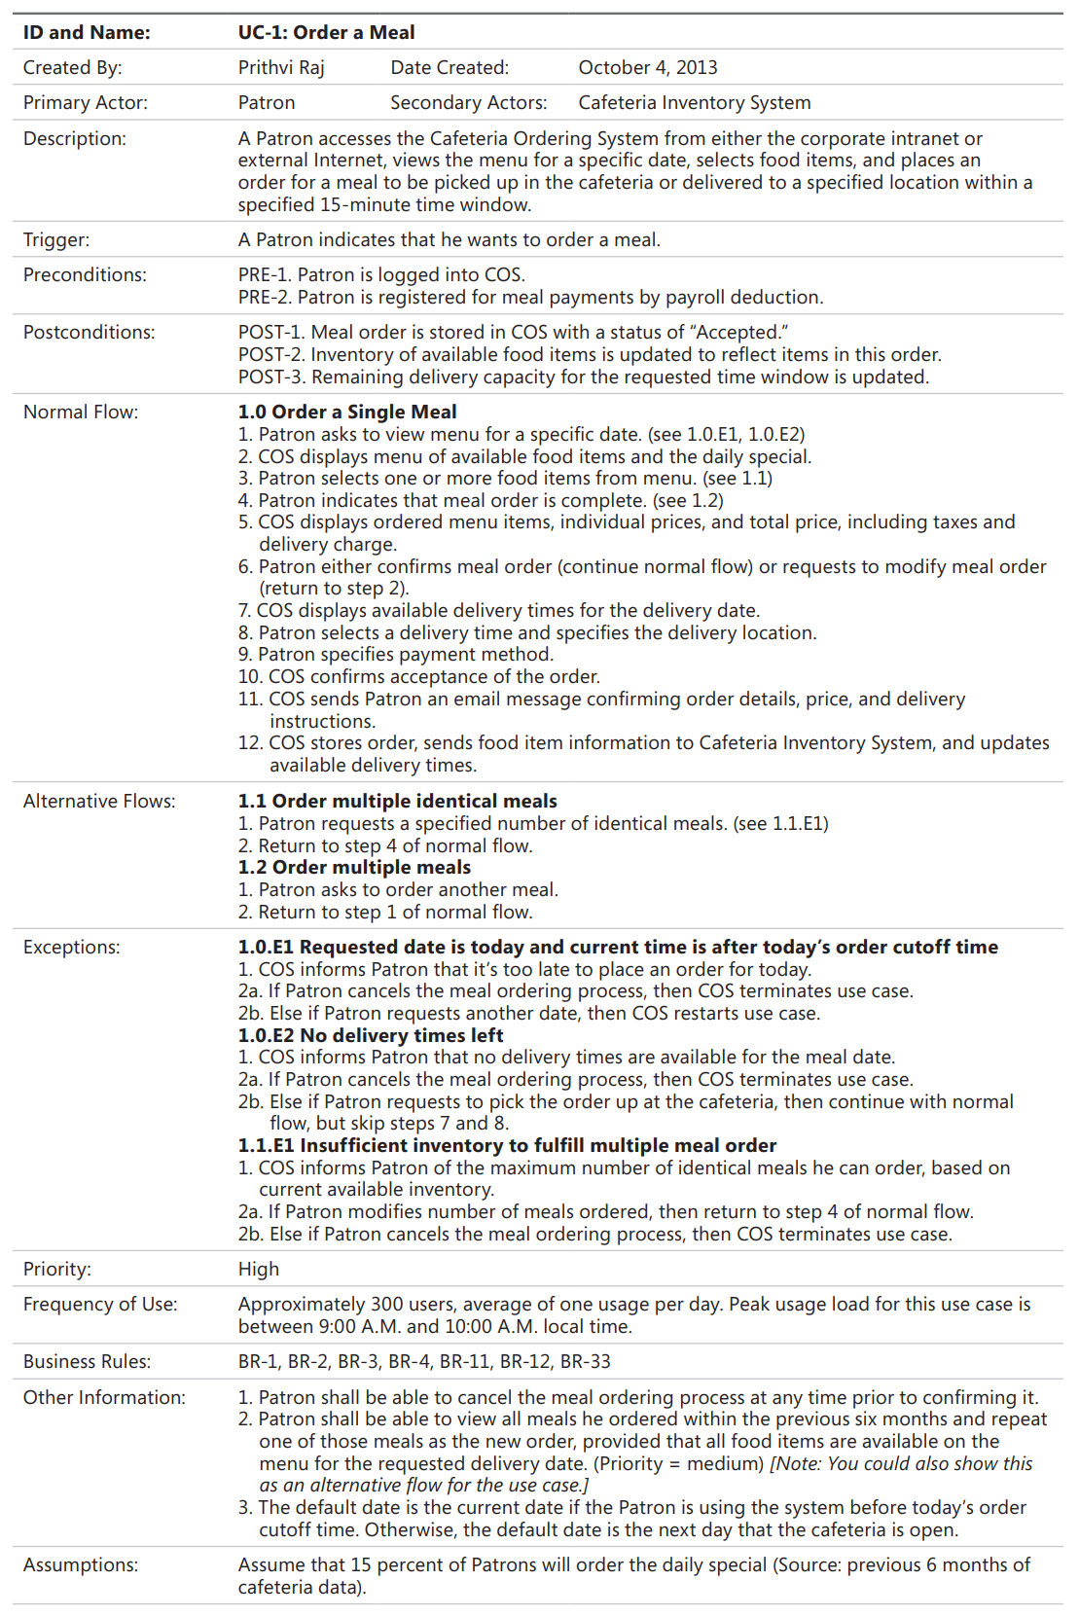

**2 UC Description dưới đây** mô tả cách người dùng sử dụng tính năng Đăng kí trả tiền ăn qua khấu trừ lương tháng; Chỉnh sửa thực đơn. Tác giả có giải thích họ viết vắn tắt hơn UC Description ở trên…

